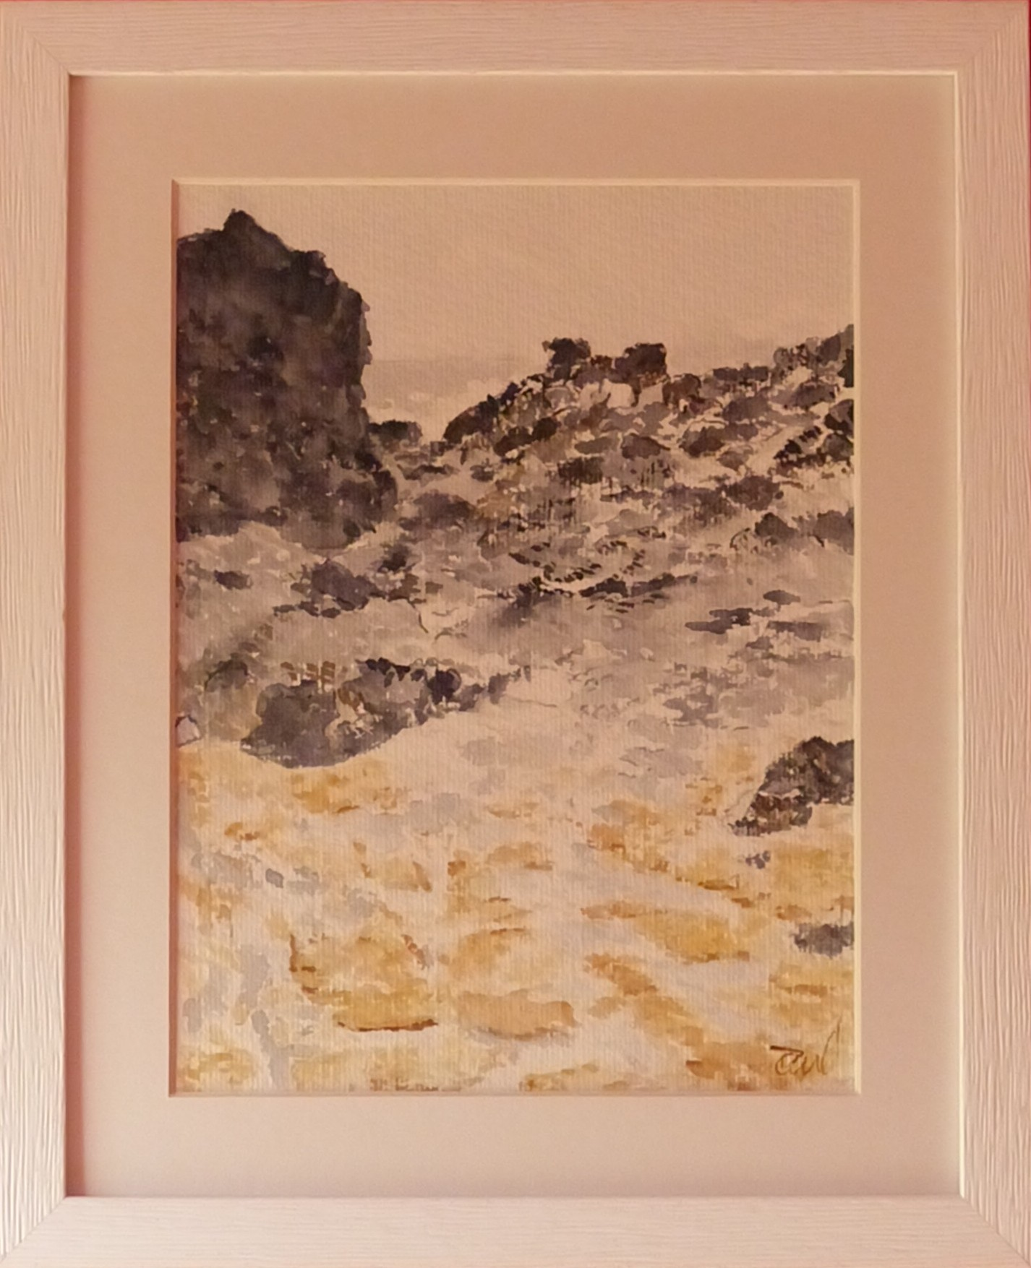

Pornichet, janvier 2026
Aquarelle 17,5 x 23,5 cm
Encadrée 27 x 33cm

80 Euros

